中央警察大學101學年度碩士班入學考試試題

所 別：鑑識科學研究所
科 目：刑事鑑識

作答注意事項：
1.本試題共4題，每題各占25分；共2頁。
2.不用抄題，可不按題目次序作答，但應書寫題號。
3.禁用鉛筆作答，違者不予計分。

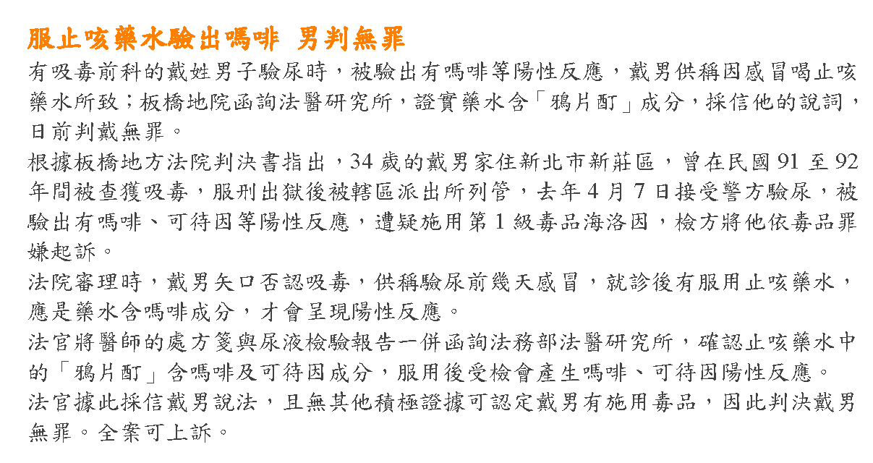
一、今年四月間一份關於「服止咳藥水驗出嗎啡男判無罪」的報導如下：請回答下列關於濫用藥物鑑定的問題？

(一)請說明鴉片類藥物(海洛因、嗎啡、可待因)的代謝過程(需繪出化學結構式)？ (10分)
(二)請以均質性酵素免疫分析法說明濫用藥物尿液檢驗的初步檢驗原理？(10分)
(三)依濫用藥物尿液初步檢驗及確認檢驗結果，如何才能判定尿液中嗎啡、可待因陽性反應？又如何才能確認吸食海洛因？(5分)

二、請說明或解釋下列各項： (25分)
（一）請繪出及說明硝化甘油(nitroglycerin)形成之化學反應式。
（二）請繪出及說明尼龍66合成纖維之化學反應式。
（三）請說明以氫氟酸溶解玻璃的化學反應式。
（四）何謂磨滅值(removal depth)？
（五）何謂滯留指數(retention index)？
三、針對性侵害案件相關檢體之鑑定：(25分)
（一）刑案現場之生物跡證，若由精液初步試驗發現呈陽性反應，但經染色後以顯微鏡觀察並未發現有精蟲，請說明要如何進行確認？
（二）以毛細管電泳進行STR型別分析時，如何由電子訊號圖中研判其是否為混合檢體之圖譜？若研判其為混合檢體之圖譜，則該如何研判有幾人的DNA檢體包含在其中？若研判包含二人(一男一女)之DNA，則該如何研判檢體中所含此二人DNA之比例？
（三）針對性侵害案件之混合檢體，若欲分別鑑定男女之STR型別，則該如何進行？
四、請說明何謂VNTR、STR與SNP markers；並分別說明其偵測方法與在刑事鑑識上應用之優勢與限制。(25分)

